

TEORIA MUSICAL
GALDINA CORRÊA DA COSTA RODRIGUES
CONSERVATÓRIO
MUNICIPAL
beta v1.0.00
Sumário
Capítulo 1 - Introdução 3
Exercícios 5
Capítulo 2 - Notas com Durações 6
Fórmulas de Compasso 6
Exercícios 8
Gabaritos 10
Capítulo 3 - Notas com Alturas 12
A Pauta Musical 12
Claves 12

Capítulo 1 - Introdução
A música é a arte de manifestar os diversos sentimentos através do som. Esta apostila apresenta uma introdução completa aos fundamentos da teoria musical, desde os conceitos básicos até elementos mais avançados. Os três elementos principais que constituem a música são:
Melodia: é uma sequência de sons, que podem ser desde sons finos (agudos) até sons grossos (graves), um após o outro.

Ritmo: é uma sequência de durações de sons, um após o outro. Alguns sons são mais longos, e outros são mais curtos. Também existem as pausas, que são períodos de silêncio.
Harmonia: é uma combinação de sons diferentes, mas que são tocados ao mesmo tempo.

A melodia é vista de forma horizontal em uma música, e a harmonia de forma vertical. O trecho abaixo é do 4º movimento da 9ª sinfonia de Beethoven, conhecido como: "Ode à Alegria":
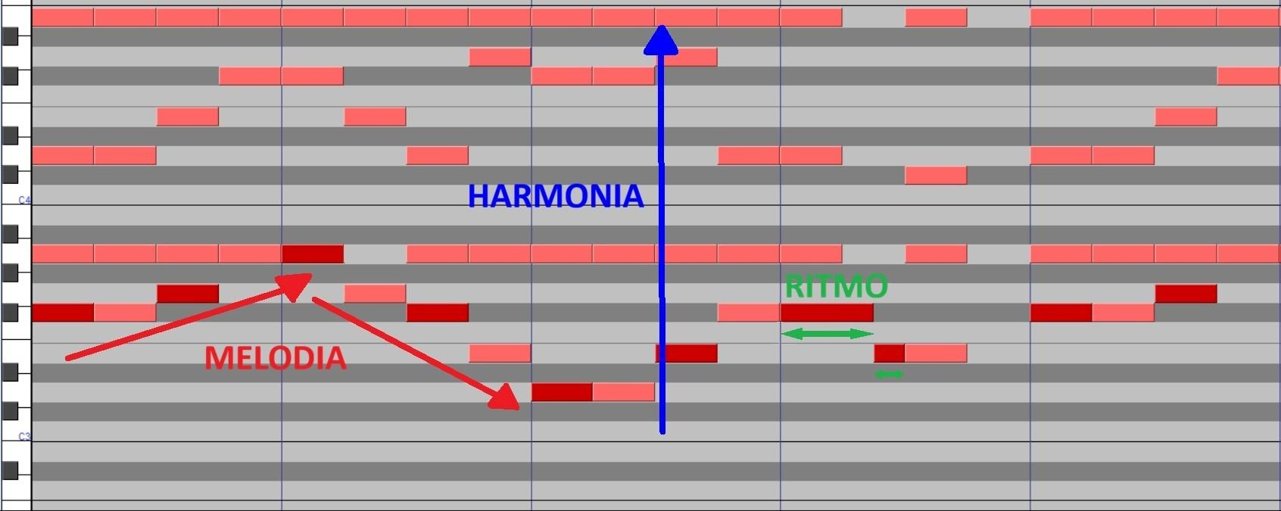
Exemplo 1A
Os números dentro de cada retângulo são a quantidade de palmas de cada sílaba da música (cada nota).
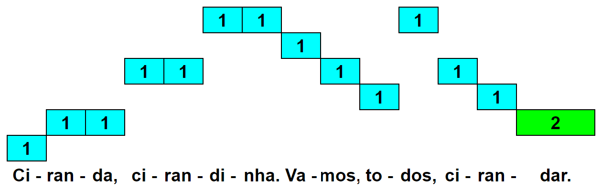
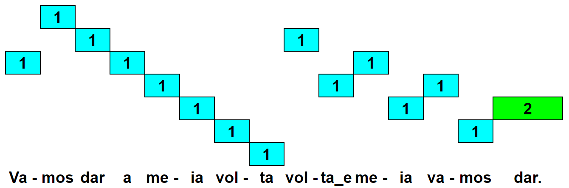

Veja que a parte: “volta e meia” precisou de uma adaptação nas sílabas, porque para a música, não importam as sílabas gramaticais, mas sim as sílabas poéticas. Para encontrar as sílabas poéticas, o processo é chamado: “Escansão”.

Exemplo 1B
As músicas podem ser representadas apenas com o ritmo também (sem alturas), como o exemplo abaixo (Atirei o Pau no Gato):
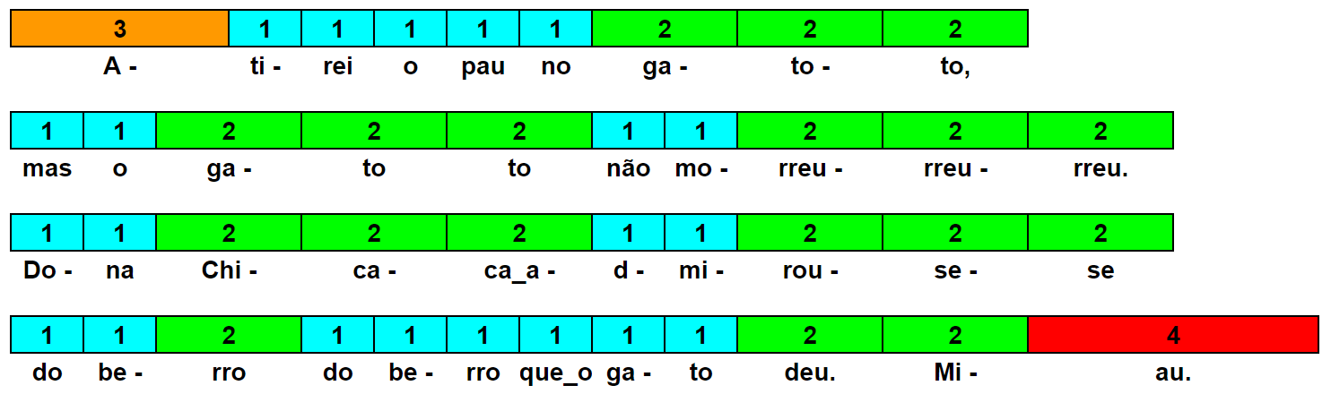
Veja que acontece o mesmo tipo de adaptação para as sílabas poéticas na parte: “Chica admirou-se”. Além disso, “rr” e “ss” ficam juntos como em “berro”.

Exemplo 1C
Existem também tempos que não são inteiros. Nesse caso, atentar ao momento em que as palmas batem, e também quando as mãos estão mais longe uma da outra.
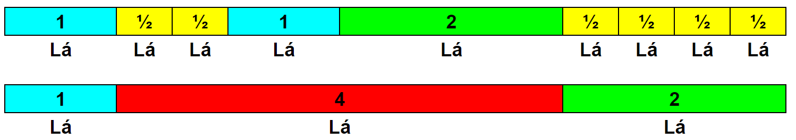

Exemplo 1D
Existem também tempos em que não se deve falar nenhuma sílaba. Chamamos isso de pausas.
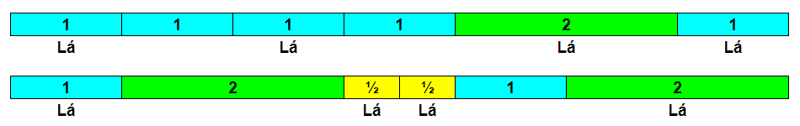

Exercícios
Bata palmas a cada 1 segundo, mas cante “Lá” de acordo com o tamanho das barras.
1.1:
1.2:

1.3:

1.4:
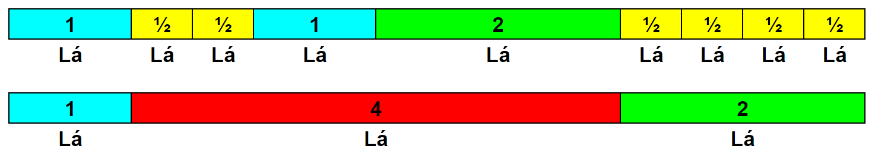
1.5:
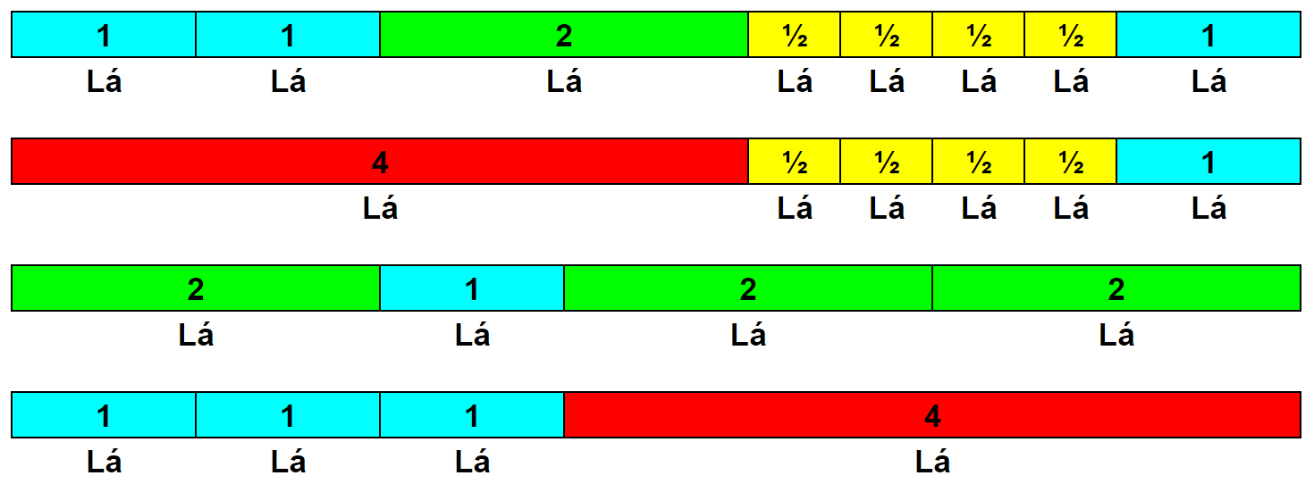

Capítulo 2 - Notas com Durações
Quando se trata da duração dos sons, são usadas 7 notas principais. Entretanto, neste capítulo iremos abordar apenas 4 delas, que são:
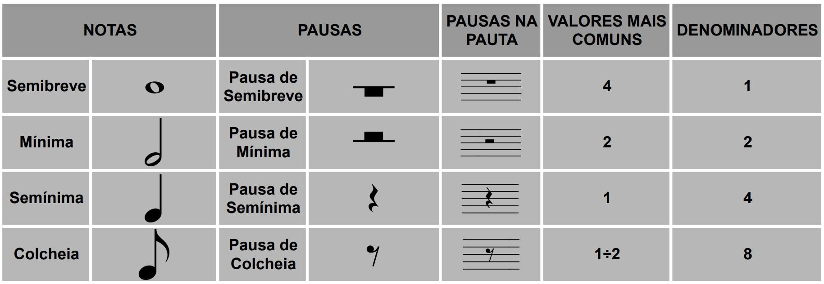

Fórmulas de Compasso
Os compassos são divisões regulares do ritmo da música, e têm o mesmo tamanho (duração) em toda a música, a menos que isso seja explicitamente alterado. Eles podem ser identificados em uma partitura como sendo os espaços entre duas barras verticais.
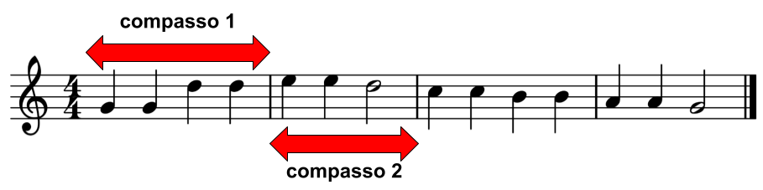
As fórmulas de compasso em uma partitura podem ser identificadas por dois números sobrepostos logo no começo. Elas indicam como o ritmo de uma música deve ser organizado. No caso acima dizemos que: o compasso é 4 por 4, ou compasso quaternário, ou que: a fórmula de compasso é 4 por 4.
O número de cima, que chamamos de numerador, indica quantos tempos deve ter em cada compasso, quanto deve durar cada compasso. Portanto, os compassos terão sempre o mesmo tamanho, até que a fórmula de compasso mude. O número de baixo, que chamamos de denominador, é tratado em outro capítulo.
A fórmula de compasso pode ser escrita como uma letra "C". Nesse caso, está indicando a fórmula de compasso mais comum ("Common time") que é 4 por 4. A letra "C" cortada ao meio significa 2 por 2. Caso apareça um número 3 cortado significa 9 por 8:
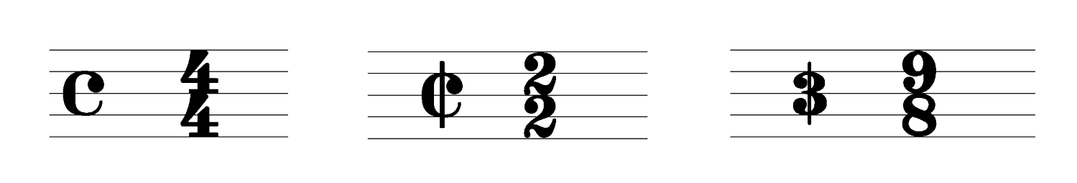
Exemplo 2A: O trecho abaixo está no compasso 4 por 4, mas está sem barras de compasso. Escreva as barras de compasso para que cada compasso tenha 4 tempos, conforme a fórmula de compasso.
- Usar a tabela de notas na página anterior para saber quanto vale cada nota, na coluna"valores mais comuns".
Pela tabela, temos os valores de cada nota e pausa:
- Agrupar em compassos com 4 tempos cada compasso, colocando as barras verticais:
É importante ressaltar que esses números (as durações) não devem ser escritos em uma partitura comum, e que isso é feito em exercícios apenas por didática. Também é importante ressaltar que para finalizar um trecho, usa-se duas barras (travessão duplo).

Exemplo 2B: O trecho abaixo tem notas faltando para completar os 3 tempos de cada compasso. Escreva uma única figura (nota ou pausa) em cada compasso de forma que preencha os tempos que estão faltando.
- Pela tabela, temos os valores de cada nota e pausa:
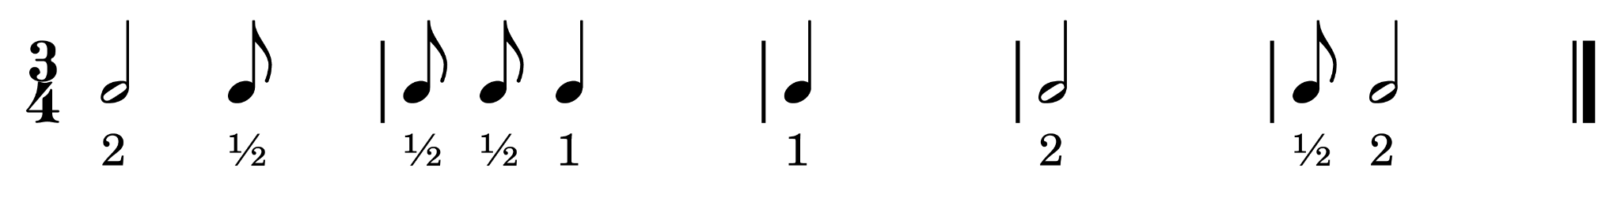
- Com isso, é possível saber quanto já tem em cada compasso:
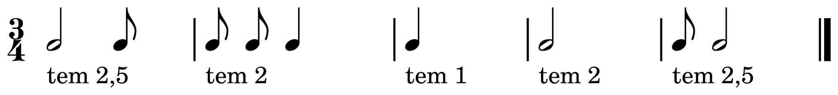

- Quanto falta para completar 3 tempos:
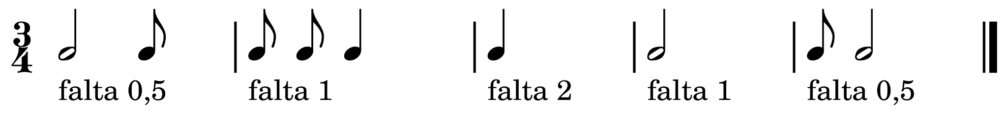

- Colocar uma única figura que, sozinha, preenche o que falta. Pela tabela:
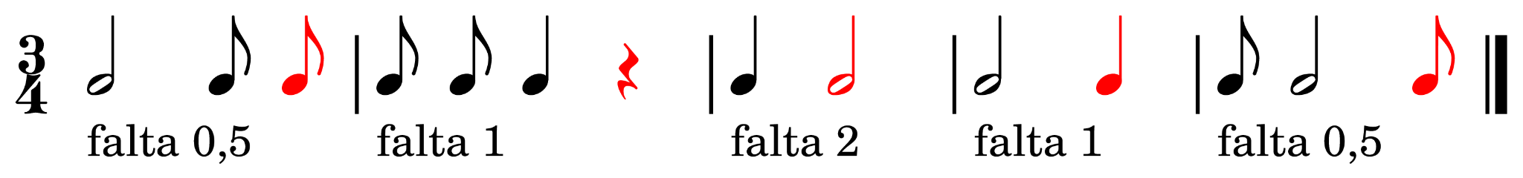
Por que não preencher o terceiro compasso com 4 colcheias? Veja que o enunciado havia pedido para colocar apenas uma figura em cada compasso. E também, quando é dito: "figura", pode-se usar tanto uma nota, como uma pausa. No segundo compasso foi usada uma pausa. Ou seja, caso esteja escrito: “Escreva uma única nota” não pode usar pausas, ou “Escreva uma única pausa” não pode usar notas.

Exercícios
Coloque barras de compasso nas questões de 2.1 a 2.3:
2.1:
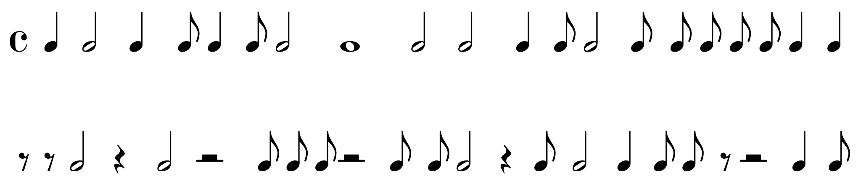

2.2 (veja que é 3 por 4):
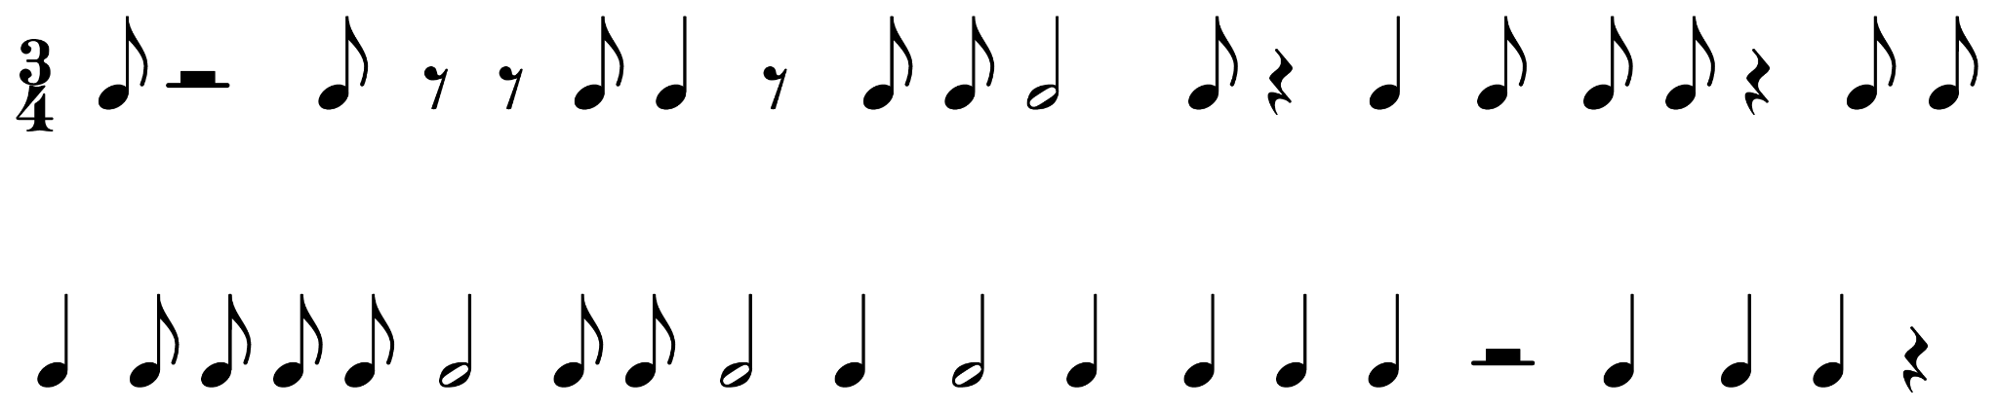

2.3 (veja que é 2 por 4):
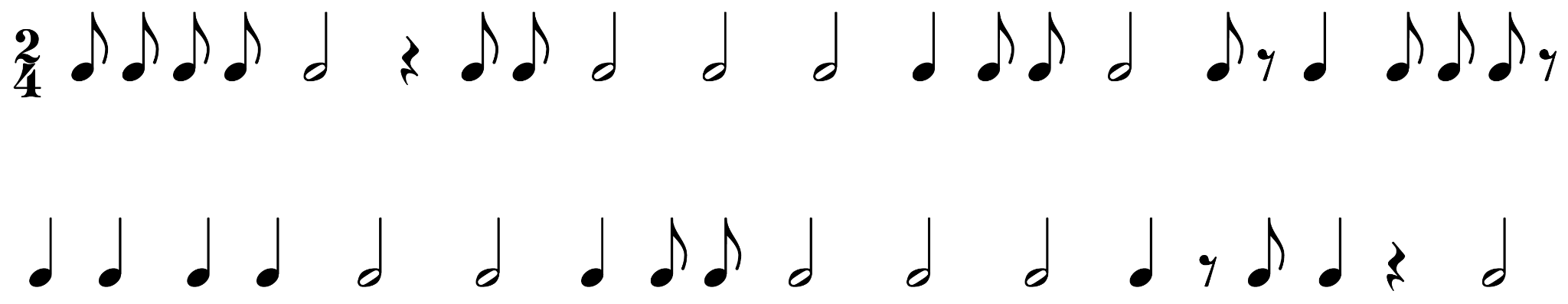

Escreva apenas uma figura para completar cada compasso nas questões 2.4 a 2.6:
2.4:
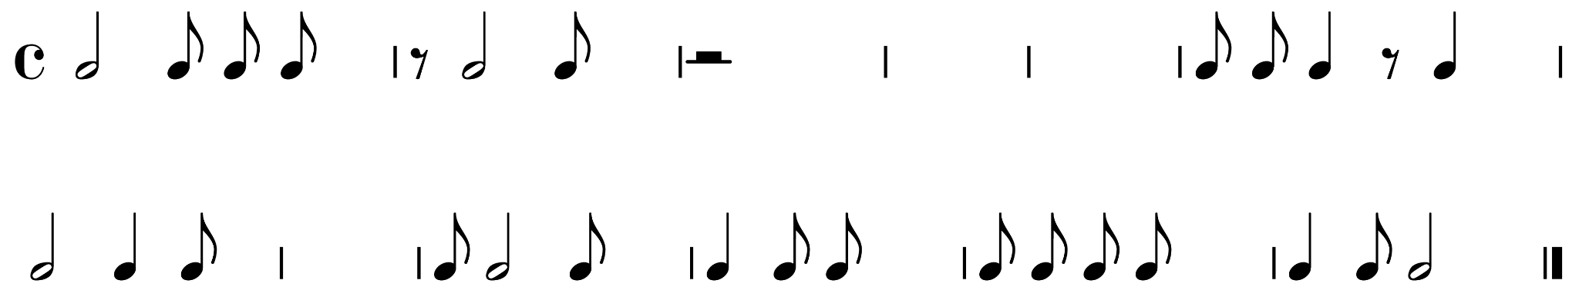

2.5 (veja que é 3 por 4):
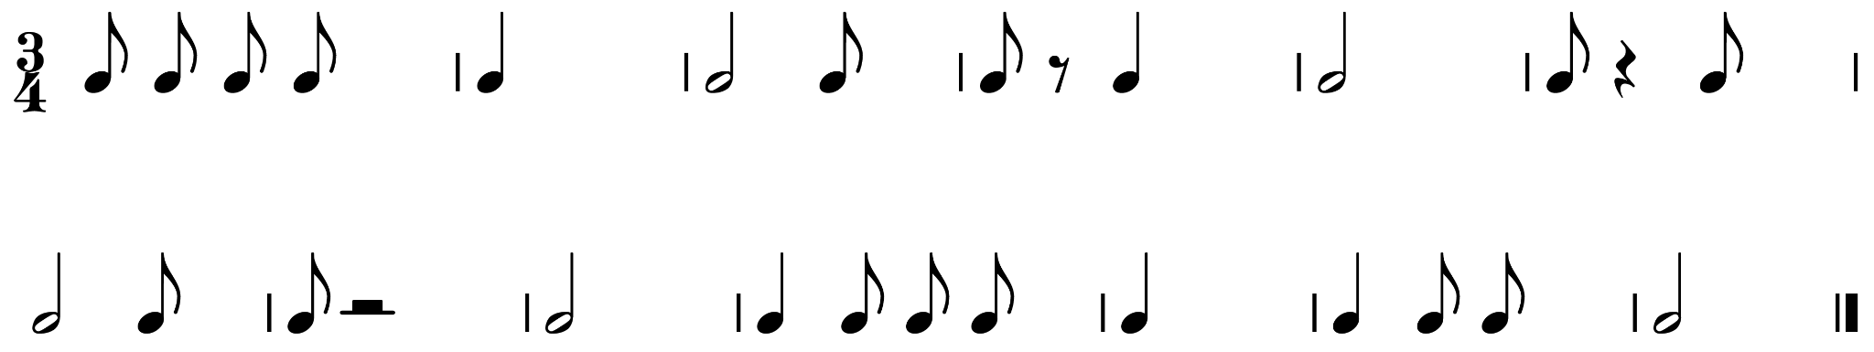

2.6 (veja que é 2 por 4):
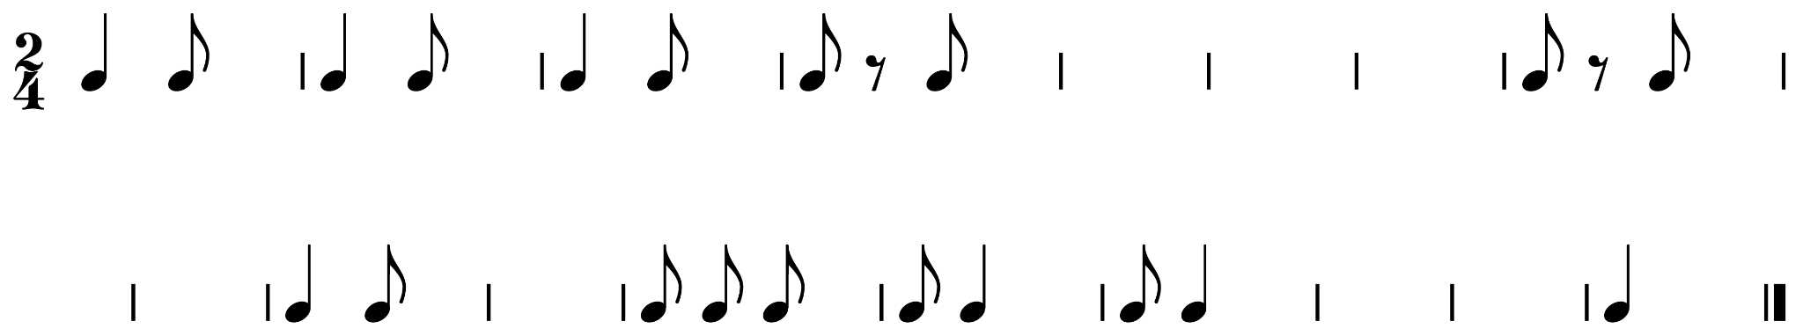

Execute o trecho com palmas e voz nos exercícios 2.7 a 2.12. Fale a sílaba: “Lá” para as notas.
2.7:
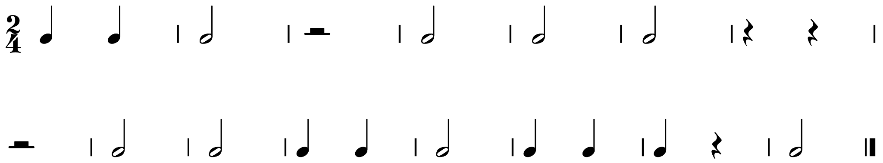

2.8:
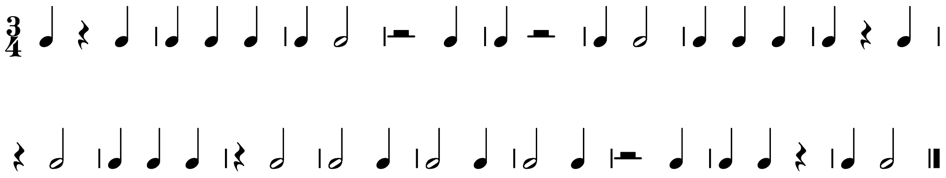

2.9:
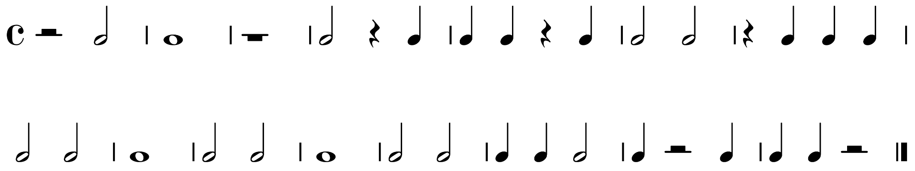

2.10:
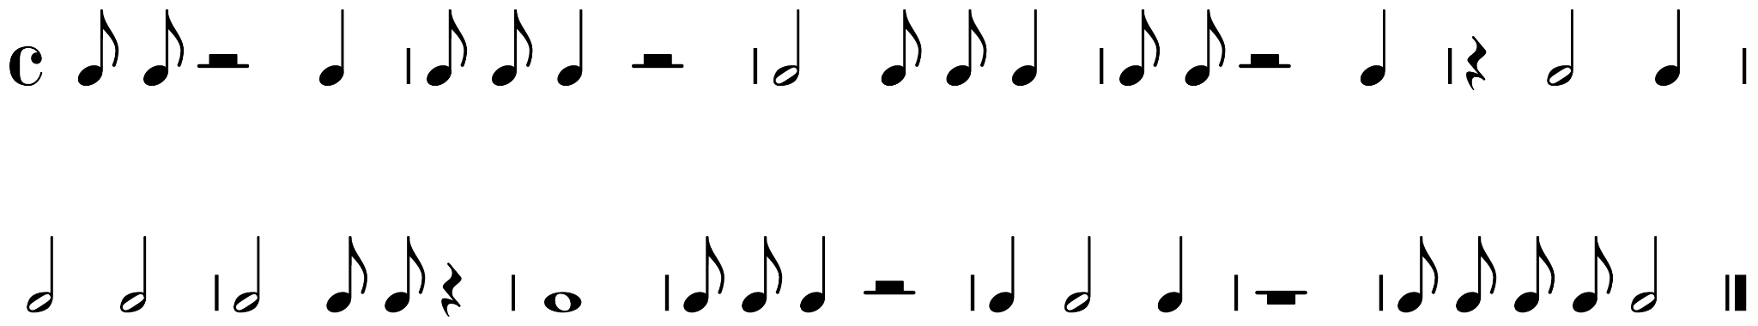

2.11:
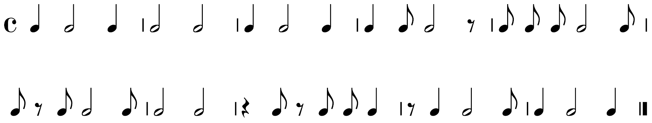

Gabaritos
2.1:
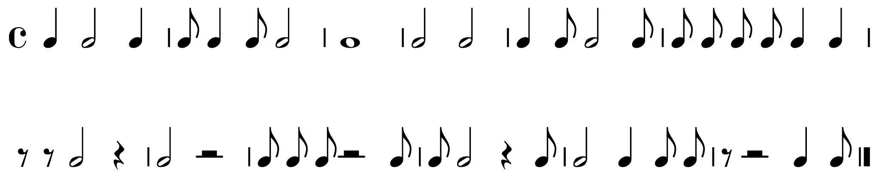

2.2:
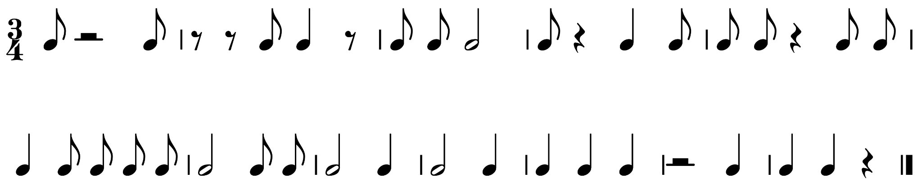

2.3:
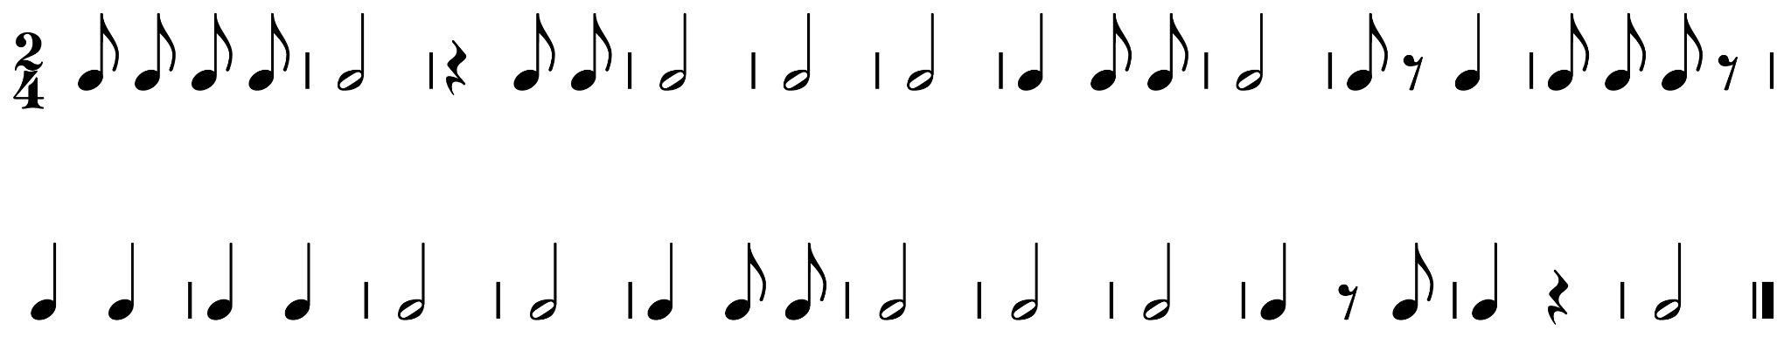

2.4:
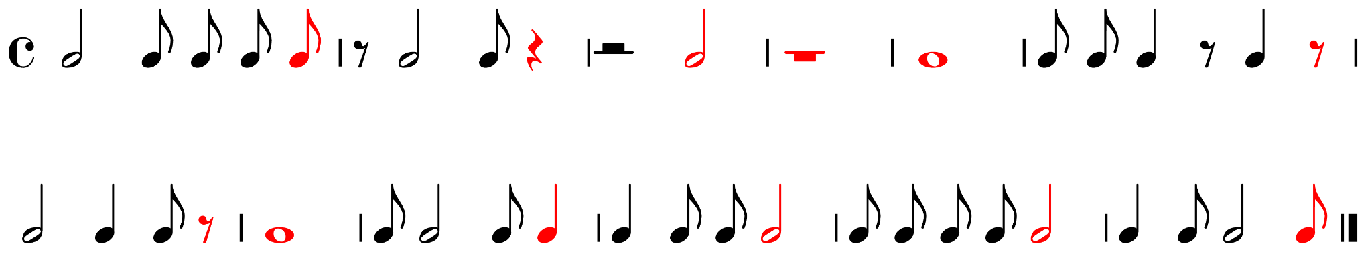

2.5:
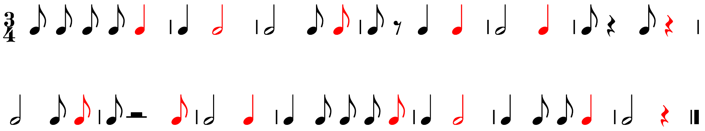

2.6:
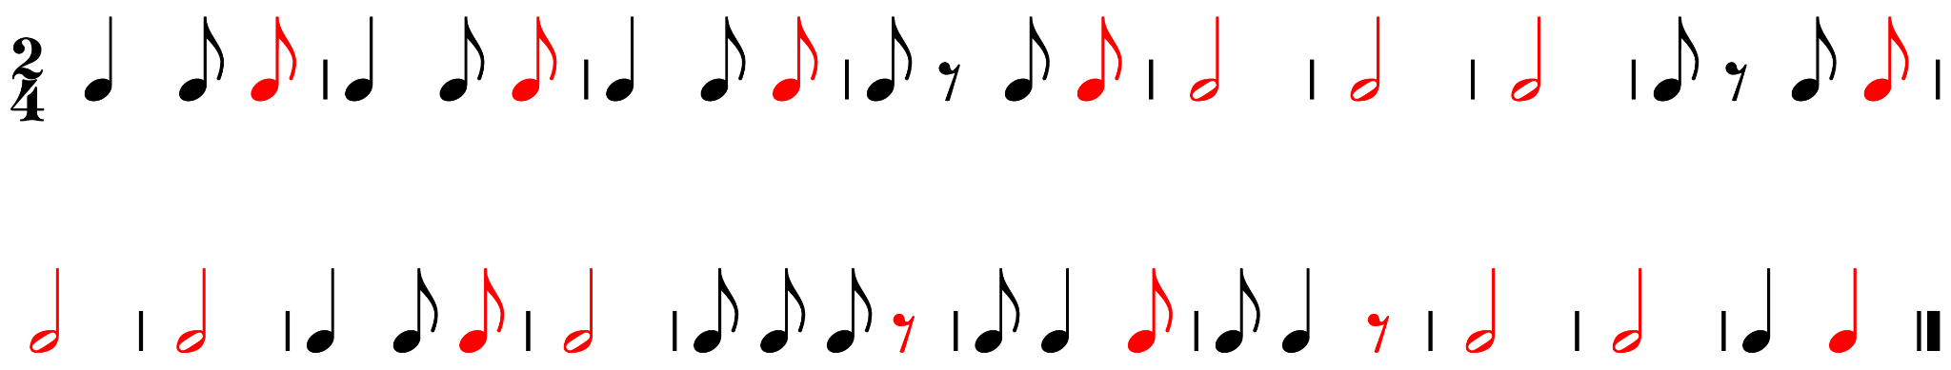

Capítulo 3 - Notas com Alturas
Existem 7 notas musicais principais no sistema ocidental: Dó, Ré, Mi, Fá, Sol, Lá, Si.
Em algumas situações, essas notas também podem ser representadas por letras. Nesse caso, começa pela nota Lá:
Lá = A  Si = B  Dó = C  Ré = D  Mi = E  Fá = F  Sol = G |  | Um pouco de história...  Essas letras de A até G eram usadas até que o monge Guido d'Arezzo (século XI) percebeu que a cada frase do "Hino a São João Batista (Ut queant laxis)" uma das notas aparecia. Então, para facilitar o canto gregoriano, passou a chamar as notas pelas primeiras sílabas de cada verso desse hino.  Século XI: Ut, Ré, Mi, Fá, Sol, Lá (6 notas) - Guido d'Arezzo  Século XVI: acréscimo do nome "Si" - Anselmo de Flandres  Século XVII: mudança de Ut, por Dó, por ser mais fácil de cantar - Giovanni Doni

A Pauta Musical
A pauta musical, ou pentagrama, é onde as notas são colocadas para formar uma música. São 5 linhas e 4 espaços contados sempre de baixo para cima, ou seja, a quinta linha é a mais de cima, e a primeira linha é a mais de baixo, conforme a imagem:

1
2
3
4
5
1
2
3
4
Há também espaços e linhas acima e abaixo dessas, e são chamados de espaços e linhas suplementares; eles podem ser suplementares superiores (quando estão em cima) e suplementares inferiores (quando estão em baixo).

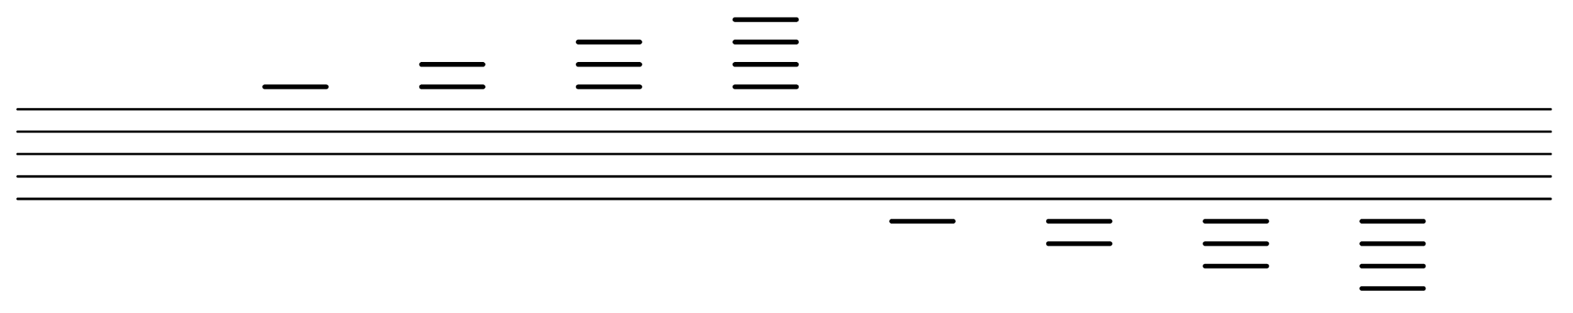
Não há limitação teórica de linhas ou espaços suplementares. Entretanto, usualmente não ultrapassa 8 linhas suplementares.

Claves
A clave é uma figura colocada no início da pauta, a fim de dizer onde fica cada nota. Atualmente, são mais usadas as 3 claves: clave de Sol, clave de Dó, e clave de Fá. Entretanto, a clave de Dó será tratada em outro capítulo.

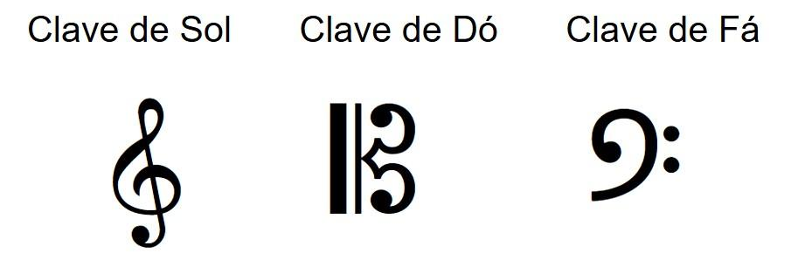

Como ficam as notas usando uma clave de sol:

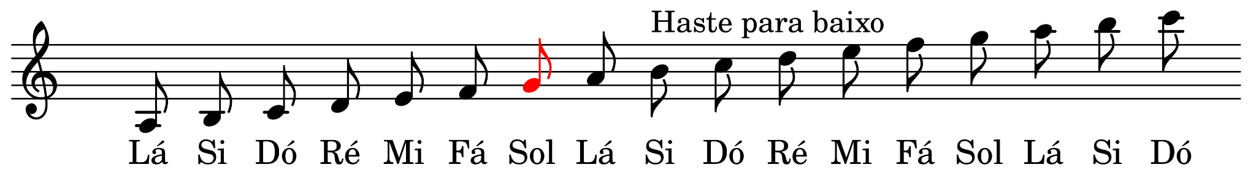

Perceba que sempre alterna entre: linha, espaço, linha, espaço, etc. A clave de sol, indica que a nota na segunda linha é o sol (destaque em vermelho), e a partir do sol é possível encontrar as outras, subindo ou descendo.
Veja também que a primeira nota ficou fora do pentagrama, e por isso, foi preciso escrever na segunda linha suplementar inferior. Além disso, quando as notas estão no meio ou acima do meio da pauta (o meio é a 3ª linha), elas ficam invertidas.

Colocando essas 3 claves em posições diferentes na pauta, formamos um conjunto de 7 combinações, que chamamos de setticlávio.

